成都理工大学2024级新生大学英语课程摸底考试说明

2024级新生：
为了更好的实施我校大学英语课程分级分类教学，根据新学期教学工作安排，2024级新生大学英语课程摸底考试将在暑期进行，具体要求通知如下：
一、考试形式：线上考试
二、参加考试对象：非外语专业的2024级新生
三、考试时间（只能任选以下一个时间段考试，不得重复参考）
2024年8月18日 上午10:00-11:00
2024年8月19日 上午10:00-11:00
四、线上考试须知
1. 考试平台：ITEST智能测评云平台（网址：https://itestcloud.unipus.cn）
（1）注册和验证。进入网址后，点击首页右上角的“注册”进行注册，并在认证页面进行认证，搜索选择“成都理工大学”，认证账号为身份证号。
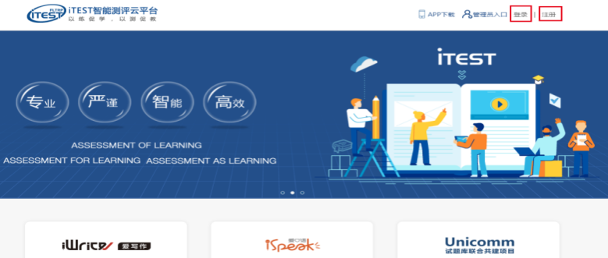
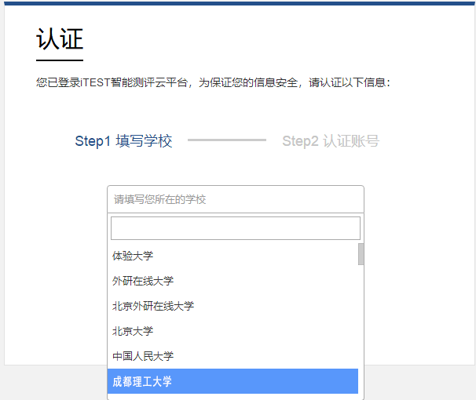
（2）浏览器测试。学生需要确保所使用的浏览器等符合系统要求，否则可能会影响学生的测试。推荐使用谷歌（Chrome）浏览器、火狐（Firefox）浏览器，学生若不清楚自己所使用的浏览器或相关配置是否符合要求，可以点击首页右下角的“环境检测”对浏览器、网速等情况进行检测。若检测后发现配置不符合推荐要求，系统会提醒学生前往“下载专区”进行下载。
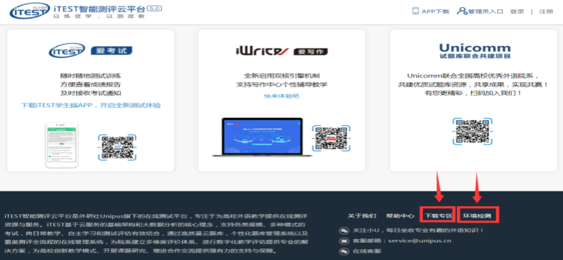
（3）进入考试。注册验证完成后点击“登录”进入学生页面，点击“考试”可以看见“待完成”考试，点击“去考试”进入考试，完成大学英语课程摸底考试。考试完成并提交（系统会在时间截止时自动提交）。如果点击没反应，则是浏览器禁止了弹出窗口，请允许弹出。
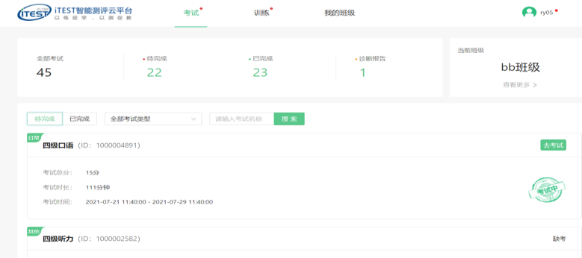
2. 考试要求
（1）考试需准备一台电脑用于考试；备好电源，保证考试期间设备不断电。为防止电脑QQ、微信程序消息等导致“切屏”记录影响考试，建议提前关闭这些程序。
（2）选择安静、无干扰、光线适宜、网络信号良好、相对封闭的独立场所准备进行考试，确保在考试过程中无其他人员进入。
（3）考试过程由ITEST后台进行监控，一旦后台上报“切屏”等考试异常，考试成绩按0分处理。
五、特别说明
1. 本次考试成绩不纳入评奖评优、不纳入毕业考核、不计入本科成绩单，仅供课程分级分班参考并给任课教师提供因材施教的依据，提高教学质量。
2. 请同学们诚信考试，发挥自身真实水平，顺利进入适合自己英语水平的班级进行学习，确保自己入校后能顺利完成大学英语课程的学习与考核。

